**Sistemsko programiranje**

**Kopiranje datoteka u Python-u uz pomoć shutil modula**

**Kristijan Koščak**

**Osijek 2020.**

**Sadržaj:**

1. Uvod: 1

2. Općenito o Pythonu: 2

3. Shutil modul 3

3.1. Funkcija copyfileobj(fsrc, fdst[, length]) i algoritam 3

3.2. Funkcija copyfile(*src*, *dst*, *\**, *follow_symlinks=True*) i algoritam 4

3.3. Funkcija copy(src, dst, *, follow_symlinks=True) i algoritam 6

3.4. Funkcija copy2(src, dst, *, follow_symlinks=True) i algoritam 8

4. Osvrt na laboratorijsku vježbu 1 9

4.1. Kreiranje datoteka 9

4.2. Kopiranje datoteka 9

4.3. Rezultati izvođenja 10

5. Zaključak 12

6. Literatura: 13

# Uvod:

Cijeli operacijski sustav sastoji se mnogo datoteka. U računarstvu, datoteka predstavlja skup binarnih podataka pohranjenih na nekakvom mediju(npr. disku računala). Bilo kakve informacije mogu biti pohranjene u datotekama. Svaka datoteka posjeduje svoju veličinu koja je izražena u bajtovima, i to u obliku cijelih brojeva. Veličina ovisi o operacijskom sustavu ili o fizičkim svojstvima medija na kojem se datoteka nalazi. Svaka datoteka ima različitu svrhu pa prema tome postoji nekoliko različitih tipova datoteka. U datoteku možemo pohraniti sliku, tekstualnu poruku, video, računalni program itd. Raznolikost vrsta podataka je velika. Koristeći razne programe, korisnici mogu otvarati, čitati, izmjenjivati, spremati i zatvoriti datoteke. Osim navedenog korisnici mogu kopirati i brisati datoteke. Kopiranje datoteka jedna je od osnovnih radnji koje podržava svaki operacijski sustav. Datoteke su organizirane u datotečnom sustavu koji služi kako bi vodio brigu o lokaciji datoteka na disku i omogućio korisniku pristup istima.

Ideja ovog seminara je približiti postupak kopiranja datoteka na Windows OS-u koristeći Python i modul Shutil. Također, osvrnut ćemo se na laboratorijsku vježbu 1 u kojoj smo kopirali datoteke različitih veličina, koristeći različite veličine spremnika(engl*. buff size*) i različite algoritme.

# Općenito o Pythonu:

Python je popularni programski jezik. Primjenjuje se u razvoju internetskih aplikacija uz pomoć raznih razvojnih okruženja, znanstvenim i numeričkim računanjima, u edukacijskim svrhama, razvoju grafičkih korisničkih sučelja, razvoju softvera i poslovnim aplikacijama. Kao što možemo vidjeti, primjena je stvarno velika i to u područjima koja se konstantno razvijaju. Python, programerima dopušta koristiti različite stilove programiranja kao što su OOP, strukturno i aspektno orijentirano programiranje. Budući da je on interpreterski jezik, programi se vrše malo sporije u odnosu na jezike kao što su C, C++ i slični. Često se uspoređuje sa Javom jer su oboje interpreterski jezici te su znatno slabiji u području podrške za višejezgrovno izvođenje programa. Oboje koriste samo jednu procesorsku jezgru. Brzina izvođenja programa navedenih dvoje je približno jednaka, ovisi o programu. Mogućnosti Pythona su izuzetno velike. Bitna stvar koju treba spomenuti jer je vezana za projekt su upravljanje datotekama. Također, podržava rad s velikim datotekama. Sintaksa je približena engleskom jeziku. Osim toga, ona je jedna od bitnijih razlika u odnosu na spomenute jezike jer ne koristi vitičaste zagrade i ključne riječi za razlikovanje programskih blokova. Umjesto toga koristi uvlačenje koje predstavlja novi, ugnježđeni blok ,a smanjenje kraj bloka. To dovodi do pisanja programa s nekoliko linija koda manje u odnosu na ostale jezike. Napisani kod može biti izvršen trenutno jer radi na interpreterskom sustavu. Važno je spomenuti kako Python radi na različitim platformama kao što su Windows, Mac, Linux itd.

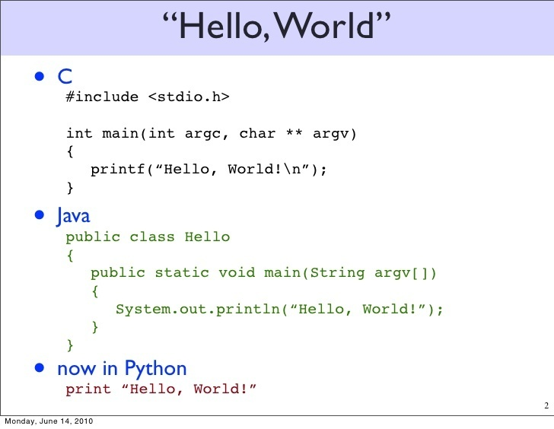

Slika 1 - Primjer istog programa u različitim jezicima. Literatura: [6]

# Shutil modul

U mnogim programskim jezicima koriste se različite biblioteke unutar kojih se nalaze različite funkcije. Njihova uloga je olakšati korisniku pisanje programa na način da korisnik uključivanjem biblioteke može koristiti te funkcije umjesto da funkcionalnosti pojedinih funkcija piše sam. Shutil modul je ubiti biblioteka koja pruža razne mogućnosti upravljanja datotekama i direktorijima. Konkretno, mogućnosti koje uključuje su kopiranje i brisanje datoteka i direktorija. U ovom seminaru bazirat ćemo se na kopiranju datoteka budući da su one ujedno i ideja ovog seminara. Shutil nudi nekoliko različitih načina kopiranja datoteka koje ćemo navesti u sljedećim poglavljima. Kako bi ga koristiti potrebno je u kod uključiti Shutil i to na način da prvo unesemo ključnu riječ „import“ te nakon toga ime biblioteke.



Slika 2 - Uključivanje shutil modula u programski kod.

# Funkcija copyfileobj(fsrc, fdst[, length]) i algoritam

Prva funkcija koju ćemo koristiti zove se copyfileobj i prima dva parametra uz mogućnost trećeg. Prva dva parametra (fsrc i fdst) predstavljaju datoteke. Treći parametar (length) predstavlja veličinu spremnika. Ukoliko se veličina ne preda vrijednost joj je 0. Nadalje, proći ćemo kroz algoritam navedene funkcije.

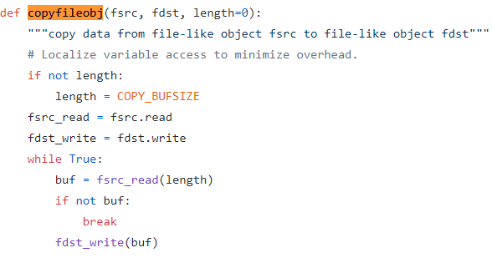

Slika 3 - Algoritam copyfileobj() funkcije. Literatura: [8]

Navedeni algoritam prvo provjerava predanu dužinu spremnika. Ukoliko je nismo predali onda je 0 što se još može gledati i kao false. U prvom if uvjetu, not false(0) je isto što i true pa dužinu postavljamo na konstantu COPY_BUFSIZE koja je definirana kao 1024*1024 bajta ukoliko je u pitanju Windows, inače je 64*1024 bajta. Kod Python-a funkcije su first-class objekti što znači da mogu biti tretirane kao vrijednost, odnosno možemo ih pridružiti varijablama. Gore navedeni kod pridružuje funkcije datoteka za čitanje i pisanje varijablama fsrc_read i fdst_write. Funkcija za čitanje , read([size]) može primiti jedan parametar koji predstavlja broj bajtova(znakova) koji se vraća iz datoteke za čitanje. Ukoliko ga ne navedemo, on je -1 te funkcija vraća cijelu datoteku. Funkcija za pisanje, write(text) prima također jedan parametar koji predstavlja što zapisujemo u datoteku. Nadalje, dokle god možemo čitati iz datoteke dohvatiti ćemo točan broj bajtova koji je definiran veličinom spremnika tj. varijablom length i zapisat ih u novu datoteku.

# Funkcija copyfile(src, dst, *, follow_symlinks=True) i algoritam

Druga funkcija zove se copyfile i koristi se za kopiranje sadržaja datoteka bez meta podataka. Meta podaci su podaci koji sadrže podatke o autoru dokumenta, zadnjoj izmjeni, verziji itd. Ono što predajemo navedenoj funkciji su putanja dokumenta koji kopiramo i putanja dokumenta u koji ćemo kopirati. Često ,upotreba ove funkcije dovodi do greške ukoliko su te dvije putanje iste ili ukoliko putanja na datoteku u koju kopiramo nije namijenjena za pisanje. Također, mogući je neočekivani ishod ukoliko je prvi link prečac na neku drugu datoteku ili direktorij i follow_symlinks je false. U tom slučaju, kreira se nova datoteka sa imenom scr datoteke, umjesto kopiranja datoteke. Algoritam je malo duži u odnosu na prethodni.

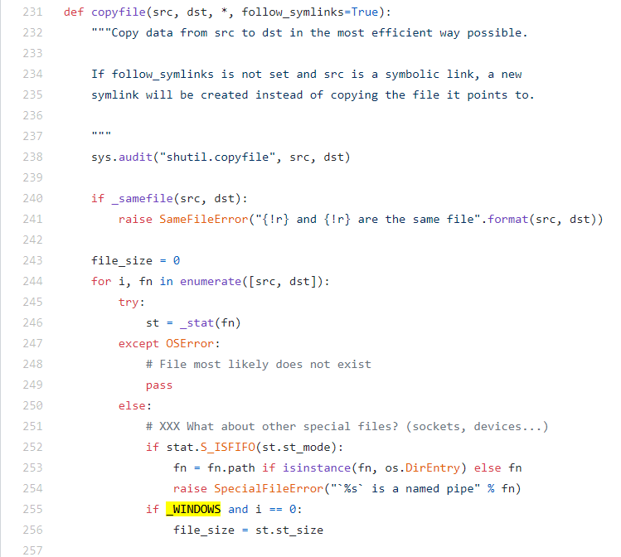

Slika 4 - Algoritam copyfile() funkcije. Literatura: [8]

Treći parametar (*) uopućuje da su svi sljedeći parametri(u našem slučaju follow_symlinks), parametri ključnih riječi i mogu se dati koristeći njihovo ime, a ne kao pozicijski parametar. Drugim riječima, za 4. parametar nećemo predavati True ili False već follow_symlinks = True, odnosno follow_symlinks = False. Četvri parametar je uobičajeno True, odnosno istina. Ukoliko nije, ne kopira se datoteka.  
Prvo se provjerava jesu li datoteke iste i ako jesu, vraća se greška. Nadalje, iterira se kroz listu svih predmeta niti koji se trenutno odvijaju. Pri tome, dohvaćamo podatke o dokumentu kao što su zaštitni bitovi, uređaj, veličina datoteke(u bajtovima), vrijeme najčešćeg pristupa itd. Koristimo jedan od vraćenih podataka(st_mode), točnije zaštitne bitove kako bi provjerili radi li se o specijalnoj datoteci. Ako je, dobiti ćemo grešku, a ako nije onda dohvaćamo veličinu datoteke. Sljedeće se provjerava datoteka koju kopiramo. Ako je prečac, kreira novu datoteku ,ukoliko nije vrši se kopiranje na odgovarajućem operacijskom sustavu(mogući macOS,Linux,Windows).

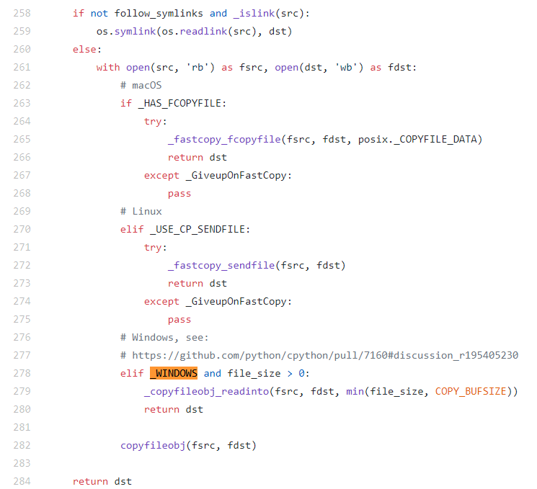

Slika 5 - Algoritam copyfileobj() funkcije. Literatura: [8]

Kopiranje je slično kao i kod prethodne metode uz male razlike. Koristimo funkciju memoryview() koja vraća objekt memorijskog pogleda danog argumenta. Protokol spremnika pruža način pristupa unutrašnjim podacima objekta. Unutrašnji podaci su memorijsko polje ili spremnik. Stoga, memorijski pogled predstavlja siguran način za otkrivanje protokola spremnika u Pythonu. Ovo je bitno zato što svakim izvođenjem nekakve akcije na objektu(npr. poziv neke metode objekta) Python treba kreirati kopiju tog objekta. Ukoliko se radi o velikim datotekama, nepotrebno kreiramo kopije velikih komada podataka koje nam ne koriste. Koristeći protokol spremnika , možemo dopustiti drugom objektu korištenje i modificiranje velikih podataka bez kopiranja istih. To dovodi do korištenja manje memorije i povećanja brzine izvođenja.

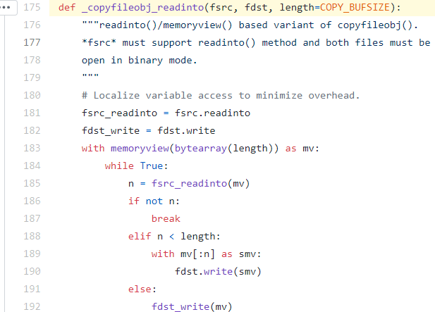

Slika 6 - Algoritam _copyfileobj_readinto() funkcije. Literatura: [8]

Zbog toga pozivamo funkciju za kreiranje objekta memorijskog pogleda i funkciji predajemo kao argument polje bajtova dužine length. Ono što smo dobili je objekt memorijskog pogleda na polje bajtova navedene dužine, odnosno spremnik. Dokle god je moguće, metodom readinto(mv) čitamo bajtove u unaprijed alocirani objekt i vraćamo broj pročitanih bajtova. Ukoliko je broj pročitanih bajtova manji od dužine spremnika, u novu datoteku upisujemo samo te bajtove umjesto cijele dužine spremnika jer bi onda stvarali nepotrebne praznine. U suprotnom, upisujemo cijeli spremnik. Na kraju, vraćamo putanju novonastale datoteke.

# Funkcija copy(src, dst, *, follow_symlinks=True) i algoritam

Navedena metoda kopira datoteku src u datoteku ili direktorij dst. Oba parametra trebaju biti putanje do datoteka. Ako dst predstavlja direktorij, datoteka će biti kopirana u njega s nazivom datoteke src. Metoda copy vraća putanju do novonastale datoteke. Kod ove metode također vrijedi ,ako je prvi link prečac na neku drugu datoteku i follow_symlinks je false, neće doći do kopiranja već će se stvoriti nova datoteka tj.prečac. Ako je follow_symlinks true i src je prečac dst će biti kopija datoteke na koju src upućuje.

Kod kopiranja ovom metodom, način dozvole će se kopirati, a ostali meta podaci kao što su vrijeme kreiranja i modificiranja neće.

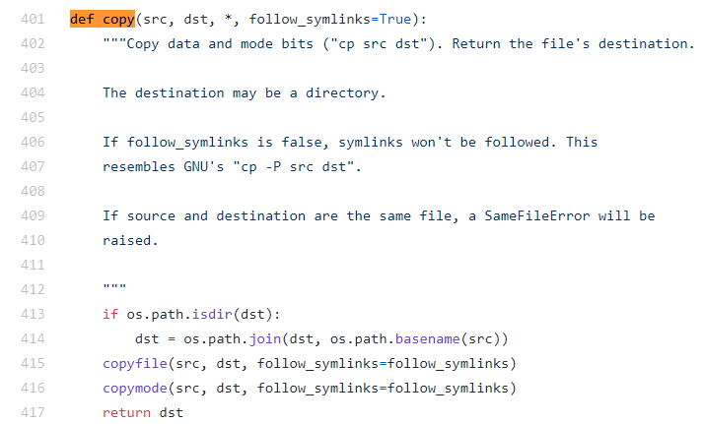

Slika 7 - Algoritam copy() funkcije. Literatura: [8]

Kod algoritma, prvo se provjerava je li odredišna putanja direktorij. Ako je, njoj pridružujemo ime datoteke izvora iz kojeg se kopira. Zatim koristimo prethodno objašnjenu metodu za kopiranje i metodu copymode() kako bi ostvarili kopiranje načina dozvole. Dohvaćamo podatke datoteke koju kopiramo i zatim odredišnoj datoteci pridružujemo zaštitne bitove.

# Funkcija copy2(src, dst, *, follow_symlinks=True) i algoritam

Metoda copy2 je gotovo identična metodi copy. Razlika je u tome što ova metoda nastoji kopirati sve meta podatke. Kada je follow_symlinks false i src je prečac ,nastoje se kopirati svi meta podaci iz src prečaca u novi dst prečac. Ova funkcionalnost ne radi na svim platformama.

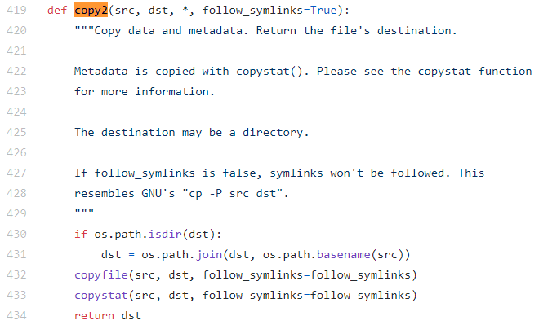

Slika 8 - Algoritam copy2() funkcije. Literatura: [8]

Kod je gotovo identičan prethodnoj metodi uz male razlike. Vidimo kako se u ovoj metodi kopiranja koristi copystat() metoda za meta podatke. Njena svrha je kao što je već navedeno kopirati bitove dopuštenja, vrijeme zadnjeg pristupa dokumentu, izmjene itd.

# Osvrt na laboratorijsku vježbu 1

U laboratorijskoj vježbi jedan smo kopirali datoteke koristeći različite algoritme kopiranja na Windows OS-u. Ovim seminarom, pokušat ćemo se približiti laboratorijskoj vježbi koristeći shutil modul za kopiranje datoteka te usporediti vrijeme izvođenja.

# Kreiranje datoteka

Radi jednostavnosti, za kreiranje datoteka koristili smo metodu truncate(size). Navedena metoda koristi se za skraćivanje datoteke na zadanu veličinu ukoliko je ona predana. U našem slučaju poslužit ćemo se navedenom metodom kako bi kreirali datoteku odgovarajuće veličine.

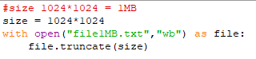

Slika 9 – Kod za kreiranje datoteka određenih veličina.

Navedeni kod koristi se za kreiranje datoteke veličine 1MB. Za kreiranje datoteka preostalih veličina navedenu varijablu size množimo dodatno sa 1024 kako bi dobili datoteku veličine 1GB te sa 1024*5 za datoteku veličine 5GB.

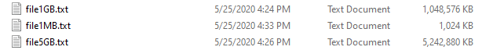

Slika 10 – Prikaz kreiranih datoteka.

Gornjom slikom prikazane su datoteke odgovarajućih veličina, a koje su nama potrebne za izvođenje ove vježbe. Svaka novonastala , kopirana datoteka imati će ime kao i datoteka koju kopiramo uz nastavak „-copy“.

# Kopiranje datoteka

Za kopiranje datoteka, koristiti ćemo metodu copyfileobj, budući da ona jedina ima mogućnost mijenjati veličinu spremnika. Prvo smo uključili potrebne module, tj. biblioteke. Uključili smo Path kako bi mogli provjeriti veličinu datoteke koju kopiramo i veličinu novonastale datoteke. Također, uključili smo time biblioteku, koja nam je potrebna kako bi mjerili vrijeme izvođenja kopiranja. Budući da već imamo kreirane datoteke odgovarajućih veličina, kod kopiranja datoteka mijenjat ćemo source i destination varijable te ćemo kod metode copyfileobj treći parametar mijenjat prema zadanim veličinama spremnika. Na slici ispod, nalazi se kod koji koristimo prilikom kopiranja datoteka.

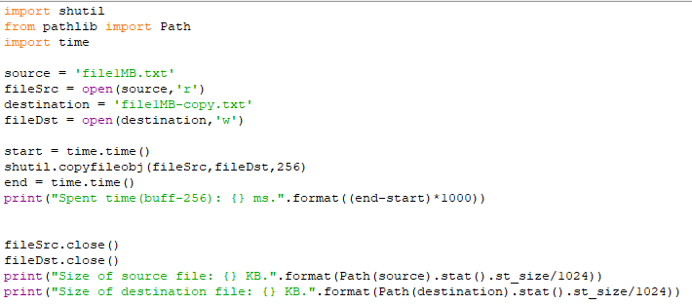

Slika 11 – Kod za kopiranje datoteka.

# Rezultati izvođenja

Datoteka veličine 1MB

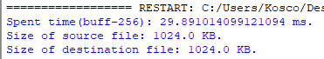 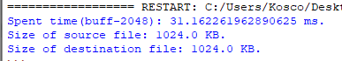

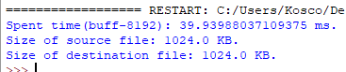

Datoteka veličine 1GB:

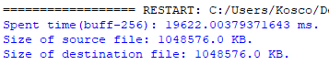 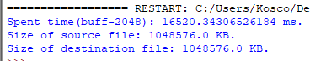

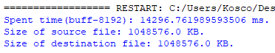

Datoteka veličine 5GB:

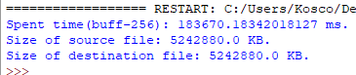 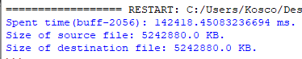

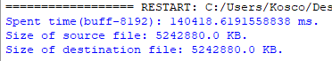

Tablica rezultata laboratorijske vježbe:

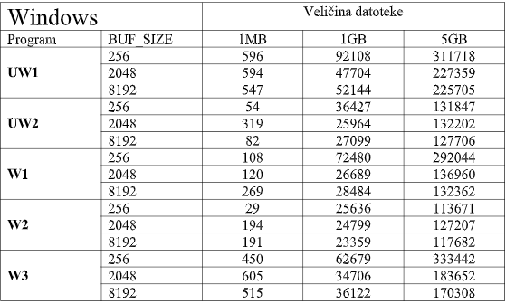

Tablica rezultata koristeći Python i shutil:

|  |  |  |  |  |
| --- | --- | --- | --- | --- |
| Windows | | Veličina datoteke | | |
| Metoda | BUF_SIZE | 1MB | 1GB | 5GB |
| copyfileobj | 256 | 29.891 | 19622.003 | 183680.183 |
| 2048 | 31.162 | 16520.343 | 142418.450 |
| 8192 | 39.939 | 14296.761 | 140418.619 |

# Zaključak

Prvenstveno, vrijeme izvođenja dosta ovisi o memorijskom spremniku, veličini datoteka ,ali i o specifikacijama osobnog računala. Budući da su laboratorijske vježbe i ovaj pokus izvođene na istom računalu, možemo reći da odstupanja nema. Ukoliko promotrimo tablice, vidimo kako shutil-ova metoda copyfileobj malo odstupa od programa W2 koji je u laboratorijskoj vježbi bio najbolji po vremenskom izvođenju u odnosu na ostale programe. Vidimo kako se za datoteku veličine 1MB povećanjem spremnika, povećavalo i trajanje kopiranja, ali i dalje je brže u odnosu na program W2. Kod datoteke veličine 1GB , naš pokus i dalje ima najbolji rezultat u odnosu na ostale programe. Kod većih datoteka, možemo uočiti kako veličina spremnika utječe na trajanje kopiranja. Što je spremnik veći, to je trajanje kopiranja manje. Zadnja datoteka je imala veličinu 5GB. W2 Program u odnosu na naš pokus ima znatno brže izvođenje. Vrijeme trajanja kopiranja u našem slučaju se također ponašalo kao i kod datoteke veličine 1GB odnosno povećanjem spremnika, trajanje se smanjilo. Možemo reći kako je za datoteke male veličine naš program nešto bolji u odnosu na ostale, koje smo koristili u prvoj laboratorijskoj vježbi. Mogli bi zaključiti kako nekakvu granicu do koje se naš program brže izvodi predstavlja 4GB, odnosno velike datoteke. Nakon te veličine, program znatno usporava, ali se i dalje nalazi u nekakvoj sredini između programa sa laboratorijske vježbe.

# Literatura:

* + - [1] <https://hr.wikipedia.org/wiki/Datoteka>
    - [2] <https://en.wikipedia.org/wiki/Computer_file>
    - [3] <https://www.python.org/about/>
    - [4] <https://hr.wikipedia.org/wiki/Python_(programski_jezik)>
    - [5] <https://wiki.python.org/moin/>
    - [6] slika - <https://qph.fs.quoracdn.net/main-qimg-b4d8dfe1de991041fdaf15df8549de93-c>
    - [7] <https://docs.python.org/3/library/shutil.html>
    - [8] Shutil modul(source kod) - <https://github.com/python/cpython/blob/3.8/Lib/shutil.py>
    - [9] MemoryView - <https://www.programiz.com/python-programming/methods/built-in/memoryview>